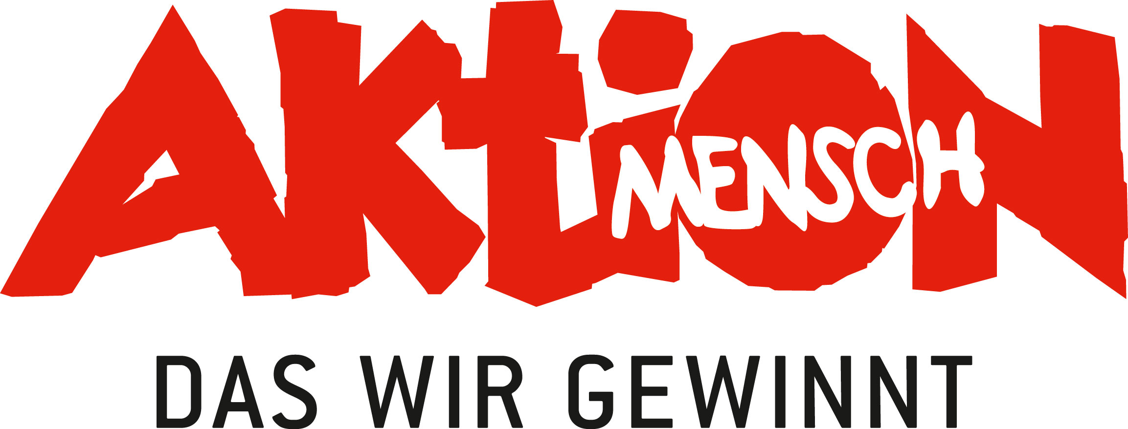
TERMINANKÜNDIGUNG

Aktion Mensch deutschlandweit auf Städtetour
Teilhabe erleben und Mittanzen beim inklusiven Musikvideo der Aktion Mensch

Bonn, 1. August 2012 – Vom 29. August bis zum 3. Oktober ist die Aktion Mensch in ganz Deutschland unterwegs und macht Inklusion erlebbar. Unter dem Motto „Die Aktion Mensch bewegt“ soll den Menschen das Thema Inklusion und die Arbeit der größten privaten Förderorganisation im sozialen Bereich nähergebracht werden. Beim Dreh des inklusiven Musikvideo lädt die Aktion Mensch Passanten und Interessierte ein, Inklusion zu erleben und gemeinsam zum aktuellen Titel „Wunder“ von Andreas Bourani zu tanzen. Der Musiker unterstützt die Tour auch mit Auftritten in den Städten Bonn, Hannover und Erfurt. Aus den besten Tanzszenen aller Städte entsteht dann das inklusive Musikvideo der Aktion Mensch.

Die gesamte Tour wird von Gebärdensprachdolmetschern begleitet, die das gesprochene Wort auf den jeweiligen Presseterminen übersetzen. Die Texte von Andreas Bourani werden bei seinen Live-Auftritten in Bonn, Hannover und Erfurt von Lisa Ulrich gebärdet.

Aktion Mensch-Truck
Vom 29. August bis zum 3. Oktober 2012:
Die Aktion Mensch erleben mit Infos, Musik & Tanz
Pressetermine in jeder Stadt unter www.aktion-mensch.de/staedtetour

Mit ihrer deutschlandweiten Tour will die Aktion Mensch nicht nur Menschen bewegen, sondern auch zeigen, was sie gesellschaftlich in Bewegung setzt. Im Mittelpunkt der Tour steht das Thema Inklusion: das gleichberechtigte und selbstverständliche Miteinander von Menschen mit und ohne Behinderung und unabhängig von individuellen Fähigkeiten, ethnischer und sozialer Herkunft, Geschlecht oder Alter.

Die Stationen und Tourdaten der Aktion Mensch Deutschlandtour:
Bonn | 29.08.2012 | Münsterplatz
Köln | 30.08.2012 | Neumarkt
Frankfurt/Main | 02.09.2012 | Konstablerwache
Stuttgart | 05.09.2012 | Kronprinzplatz
Düsseldorf | 08.09.2012 | Apollo-/Johannes-Rau-Platz
Dortmund | 10.09.2012 | Friedensplatz
Hannover | 13.09.2012 | Steintor
Bremen | 15.09.2012 | Bahnhofsplatz
Hamburg | 17.09.2012 | Lange Mühren
Berlin | 19.09.2012 | Potsdamer Platz
Leipzig | 22.09.2012 | Markt
Dresden | 27.09.2012 | Altmarkt
Erfurt | 29.09.2012 | Domplatz
Nürnberg | 01.10.2012 | Jakobsplatz
München | 02./03.10.2012 | Alfons-Goppel-Straße am Kronprinz-Rupprecht-Brunnen

Über die Aktion Mensch e.V.
Die Aktion Mensch ist die größte private Förderorganisation im sozialen Bereich in Deutschland. Die Soziallotterie wurde 1964 als Aktion Sorgenkind gegründet und 2000 in Aktion Mensch umbenannt. Zu ihren Mitgliedern gehören: ZDF, Arbeiterwohlfahrt, Caritas, Deutsches Rotes Kreuz, Diakonie, Der Paritätische Gesamtverband, Zentralwohlfahrtsstelle der Juden in Deutschland. Der Verein unterstützt mit seinen Erlösen jeden Monat bis zu 1.000 soziale Vorhaben der Behindertenhilfe und -selbsthilfe sowie der Kinder- und Jugendhilfe. Möglich machen dies etwa 4,6 Millionen Loskäufer der Aktion-Mensch-Lotterie. Seit Anfang 2012 ist Jörg Pilawa ehrenamtlicher Botschafter der Aktion Mensch. www.aktion-mensch.de

Für weitere Informationen wenden Sie sich bitte an:
Ulrike Jansen, Stellv. Pressesprecherin der Aktion Mensch
Telefon: 0228 / 2092-340 | E-Mail: ulrike.jansen@aktion-mensch.de
www.aktion-mensch.de/presse

